Verschillende landschappen in Nederland

1.1 a In welke provincie woon je?

1.1 b Waar ben je het liefst in je eigen provincie?

1.1 c Welke landschappen zie je in je eigen provincie?

Stel de volgende vragen aan je vader, moeder, opa of oma:

– Waar fiets je het liefst?

– Waar wandel je het liefst?

– Waar speel je het liefst?

– Waar ga je naar toe op vakantie (Nederland)?

– Waar ga je naar toe in het weekend als je erop uit trekt?

– Welk van de onderstaande landschappen vind je / vindt u het mooist en waarom?

1.1 b Bekijk met een aantal leerlingen de resultaten van jullie interviews. Wat zijn jullie conclusies?

De natuur in beweging

In Nederland wordt heel veel natuur aangelegd, maar natuur ontwikkelt zich ook spontaan. Zowel in het buitengebied als in de stad zie je dat gebeuren.

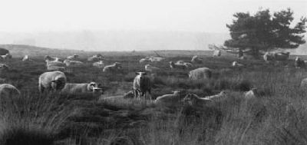
Figuur 1-51:
Vergrassen en opslag van bomen op de heide

1.2.a Bekijk figuur 1.51.
Wat moet je doen om
vergrassen en opslag
van bomen op de
heide
te voorkomen?

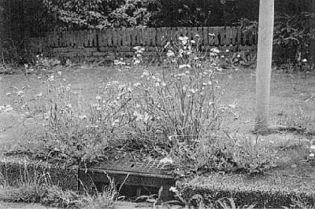
Figuur 1-52:
Onkruid in de verharding

1.2.b Bekijk figuur 1.52
Hoe komt het onkruid
tussen de tegels?

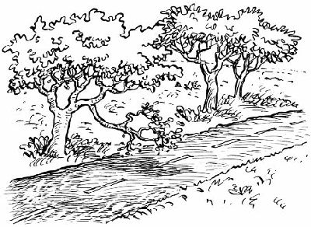
Figuur 1-53:
Takken die over de weg groeien

1.2.c Bekijk figuur 1.53
Wat gebeurt er als je hier niet ingrijpt?

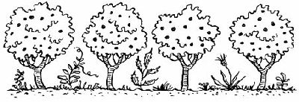

Figuur 1-54:
Onkruid in een plantsoen van struiken

1.2.d Bekijk figuur 1.54:
Wat doet de
beheerder
om het onkruid weg te
houden?

1.2.e Zoek de volgende begroeiingsstadia op Google afbeeldingen. Zet de afbeeldingen in de juiste volgorde in dit document.
begroeiingsstadia: climaxbos, pionierskruiden, pioniersbos, grasland, overgangsbos, ruigten.

1.2.f Wat is een Braakliggend terrein? Weet je er een te liggen in jou buurt of bij de school? Wat is de functie nu en wat moet het worden?

1.2.g Hoe ziet dat terrein er nu uit? Geef aan welke begroeiingen er staan. Geef aan of de begroeiingen veel, matig of weinig voorkomen.

Mensen veranderen de natuur

1.3.a Wat is successie in de natuur? Zoek op Google

1.3.b Noem zelf drie voorbeelden van terugdringen of tegenhouden van successie.

1.3.c Wat gebeurt er als je sloten niet uitbaggert?

1.3.d Wat gebeurt er als je slootkanten niet maait?

Ecosystemen (begroeiing) die in Nederland niet voorkomen

In de wereld heb je door verschillen in klimaat, bodem, zonlicht en neerslag overal verschillende landschappen en begroeiingen. Het tropisch regenwoud is een bosbegroeiing die in Nederland niet voorkomt. Ook woestijnen, steppen en koraalriffen zijn ecosystemen die in Nederland niet voorkomen.

Figuur 1-64: Een koraalrif is een ecosysteem dat in Nederland niet voorkomt.

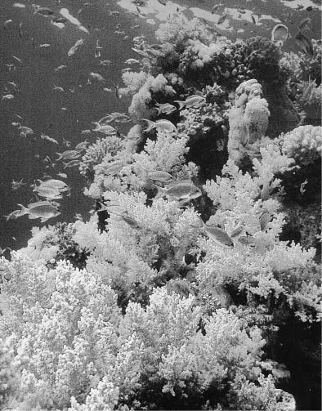

n. Maak een PowerPoint over een Ecosysteem die in Nederland niet voorkomt.

Waar moet de PowerPoint aanvoldoen:
- Selecteer 7 dia’s met als achtergrond afbeeldingen van het door jou gekozen Ecosysteem
- Schrijf de volgende informatie op de dia’s:
  - waar het ecosysteem voorkomt.
  - Wat de kenmerken zijn van het ecosysteem.
  - Hoe de flora en fauna er in het ecosysteem uitziet.
  - Wat de bedreigingen zijn voor het ecosysteem (voor de begroeiing, de dieren, de bodem en de grond en de bevolking)?

